ПРОФСОЮЗ РАБОТНИКОВ НАРОДНОГО ОБРАЗОВАНИЯ И НАУКИ РФ
ЗАБАЙКАЛЬСКАЯ КРАЕВАЯ ОРГАНИЗАЦИЯ

ПУБЛИЧНЫЙ ОТЧЕТ

Чернышевской районной организации профсоюза работников народного образования и науки РФ
за 2017 год

Цель настоящего публичного отчета - предоставление информационной открытости и прозрачности в деятельности Чернышевской районной организации профсоюза работников народного образования и науки РФ.
Не секрет, что существуют различные точки зрения на профсоюз, его место и роль в нашей жизни и часто слышишь такой вопрос «Зачем нам нужен профсоюз?»
Одни считают, что от профсоюза мало что зависит, другие – что профсоюз ничего не дает, третьи полагают, что работать должен профактив: «Мы вас выбрали, вот вы и добивайтесь...»
Однако Профсоюз сегодня – единственная организация, которая защищает социально – экономические права работников, добивается выполнения и законодательное отстаивание социальных гарантий, улучшает микроклимат в коллективе.
В настоящее время мотивацией членства в профсоюзной организации становится не способ получения материальных благ, а средство защиты трудовых прав и интересов.

Основные направления работы Чернышевской районной организации профсоюза работников народного образования и науки РФ:

● Защита социально-экономических прав членов профсоюза;

● Правозащитная работа;

● Информационная работа;

● Социальное партнерство;

● Охрана труда и здоровье работников;

● Организационно-финансовое укрепление районной организации;

● Коллективные действия;

● Работа с молодыми педагогами.
В районе разработана и действует программа по усилению мотивации профсоюзного членства и укреплению организационного единства.
Несмотря на активно идущие в отрасли процессы оптимизации сети учреждений и сокращения численности работников, Чернышевская районная организация Профсоюза работников народного образования и науки РФ сохраняет стабильность
В состав районной профсоюзной организации работников образования входят 39 первичных профсоюзных организации, из них:
● Общеобразовательные учреждения – 20;
● Дошкольные образовательные учреждения – 17;
● Учреждения дополнительного образования – 1.
● Другие организации (МУУО)-1
Создана первичная профсоюзная организация в открывшемся детском саду «Аленушка» п.Чернышевск.
На 1 января 2018 года районная профсоюзная организация насчитывает 1045 человека, из них 1009 работающих, что составляет 78,2% от всех работников образовательных учреждений.

Побудить к вступлению в профсоюз-это всего лишь полдела. Необходимо сделать так, чтобы профорганизация жила активной полноценной жизнью и это чувствовал каждый, кто является членом профсоюза.
Для того чтобы сохранить численность, приходится постоянно держать руку на пульсе, выезжать в коллективы, беседовать индивидуально, работать с руководителями и председателями первичек, выступать на различных собраниях и совещаниях.
В ряде образовательных учреждений высокий процент охвата профсоюзным членством, это:100% охват- МОУ СОШ с.Алеур, МОУ ООШ с.Новый Олов, д/сад «Черемушки» с.Мильгидун, д/сад «Одуванчик» с.Байгул, д/сад «Малыш» п.Букачача, д/сад «Колосок»с.Укурей, д/сад «Елочка» п.Чернышевск, д/сад «Зернышко» с.Алеур, д/сад «Медвежонок» п.Аксеново-Зиловское, высокий процент МОУ ООШ с.Икшица, д/сад «Кораблик» п.Чернышевск, МОУ ООШ с.Гаур, МОУ СОШ с.Утан, МОУ ООШ с.Мильгидун.
В тоже время, низкий охват профсоюзным членством в МОУ СОШ п.Жирекен, МОУ СОШ п.Аксеново-Зиловское, МДОУ д/сад «Полянка» п.Жирекен, МОУ СОШ с.Комсомолькое, д/сад «Чебурашка» с.Комсомольское, МУУО.
Профсоюзный актив в первичных профсоюзных организациях - это 447 членов профсоюза.
Районная организация придает большое значение развитию социального партнерства, что позволяет усилить социальную защиту работников.
Профсоюз, это не политическая организация, и наша цель: попытаться обеспечить посредничество между работодателем и работниками и найти общие точки соприкосновения в этих отношениях для обеспечения социального партнерства.
Райком профсоюза и первичные профсоюзные организации целенаправленно добиваются выполнения своей основной задачи-защиты прав и интересов членов профсоюза через заключение Соглашения и коллективных договоров во всех организациях.
В декабре 2016 года в районе заключено новое трехстороннее Соглашение по обеспечению социально-экономических, правовых и профессиональных гарантий работников образовательных учреждений Чернышевского района на 2016-2019 годы.
Председатель районной профсоюзной организации является членом районной трехсторонней комиссии по урегулированию социально трудовых отношений в МР «Чернышевский район», где регулярно рассматриваются вопросы социального партнерства, оплаты труда, пенсионного обеспечения, вопросы занятости населения, охраны труда и т.д.
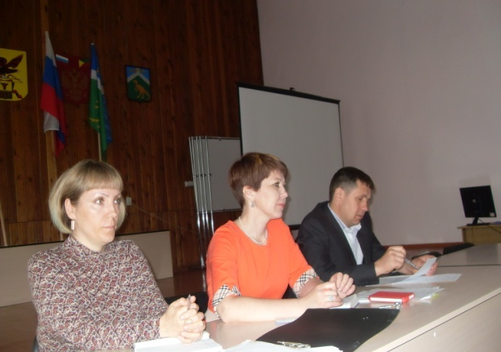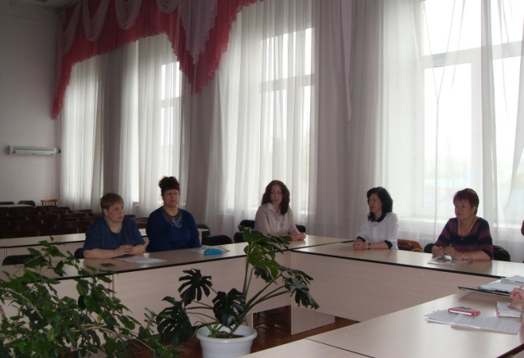

Вопрос о выполнении районного Соглашения рассматривался за заседании 3-х сторонней комиссии, президиуме РК профсоюза в мае 2017г., на которых отчитывались начальник управления образования Чайка О.В. и председатель РК профсоюза Кобылкина С.М.
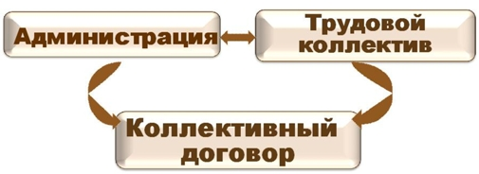
Во всех образовательных учреждениях заключены и действуют коллективные договоры, и продолжается работа по их обновлению. Только заключение коллективного договора дает возможность участвовать членам коллектива в управлении учреждением, в регулировании трудовых отношений.
В этом году заключено 2 коллективных договора (1-образовательные учреждения, 1-дошкольные учреждения), внесено 15 дополнений и изменений по вопросам оплаты труда; повышения ответственности работодателей за нарушение законодательства в части, изменение оплаты труда по результатам СОУТ; избыточной отчетности учителей и т.д. Большое внимание районная организация уделяет внутрисоюзной работе. Проведен Пленум РК профсоюза, на котором был заслушан публичный отчет о работе РК профсоюза, рассмотрены другие аспекты деятельности организации. Проведено 4 заседания президиума РК профсоюза с повестками:
анализ годовых отчетов районной организации;
об организации и проведении районного смотра-конкурса на звание «Лучший уполномоченный по охране труда»,
о ходе выполнения районного Соглашения по обеспечению социально-экономических, правовых и профессиональных гарантий работников образовательных учреждений;
о проведении промежуточных отчетов и выборов в первичных профсоюзных организациях; о публичном отчете районного комитета за 2016 год;
об итогах ревизии финансово-хозяйственной деятельности районной организации Профсоюза; об участии в акции профсоюзов 7 октября, об оплате труда и т.д.
Проведено 2 семинара для председателей первичных профсоюзных организаций по проведению промежуточных отчетов и выборов в первичных профсоюзных организациях, пенсионному обеспечению, о проведении СОУТ в образовательных учреждениях. На семинар приглашались работники пенсионного фонда, специалисты, инженер по охране труда комитета образования.

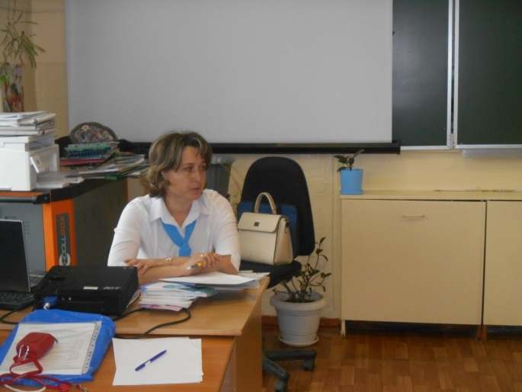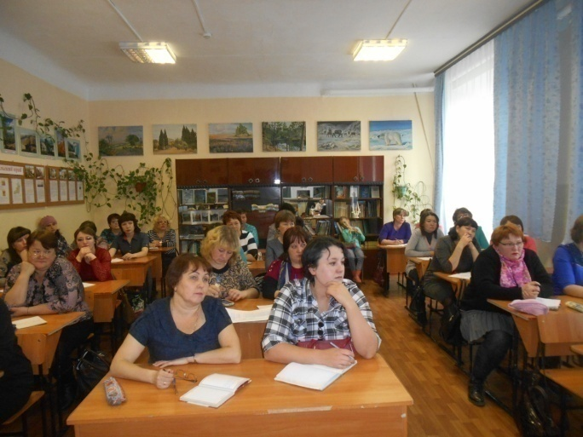

Для укрепления профсоюза большое значение имеет информационное обеспечение, информирование работников об их правах и обязанностях - одно из основных направлений мотивации профсоюзного членства. Во все первичные профсоюзные организации ежегодно выписывается райкомом профсоюза газета «Мой профсоюз». Печатная продукция, которую готовит и распространяет крайком профсоюза, распространяются в первичные организации по мере поступления. Это «Информационные бюллетени», «Профсоюзные вести», газета «Думы Забайкальского учителя».
Большое значение придается электронным средствам информации. Электронная почта является одним из самых быстрых и надежных способов обмена информацией, и в перспективе объемы передаваемой информации будут только расти. Создана страничка Профсоюза на сайте МУУО, на сайте крайкома профсоюза (Zabprofobr.ru), странички имеют несколько первичных профсоюзных организаций.
Практически во всех первичных профсоюзных организациях имеются профсоюзные уголки, стенды. Но, к сожалению, они не везде регулярно обновляются.
Правозащитная работа в районной профсоюзной организации – одно из важных направлений деятельности.
При активном участии Профсоюза суды удовлетворяют требования педагогических работников о включении в стаж для назначения льготной пенсии периоды нахождения в учебных отпусках, на курсах повышения квалификации, тождественности должностей и т.д.
Правовым инспектором крайкома Профсоюза Титовой Н.А.составлены судебные иски для обращения в суд по льготной пенсии учителю МОУ СОШ с.Утан Постникову О.И.,тренеру ДЮСШ Петруку С.И.,учителю МОУ СОШ №2 п.Чернышевск Данильчук И.В.
За отчетный период неоднократно приходилось разрешать разнообразные трудовые споры, конфликты. В основном они касались, распределения нагрузки, надбавок, премирования, выполнения коллективных договоров в учреждениях, увольнения работников.
Совместно с работниками МУУО эти вопросы оперативно разрешались в соответствии с ТК, Законом об образовании, районным Соглашением.
Нужно отметить, что часть вопросов, вполне можно было рассмотреть внутри образовательных учреждений. Для этого необходимо, чтобы председатели первичных профсоюзных организаций являлись авторитетными, уважаемыми, компетентными людьми, которые знают, как отстоять права членов профсоюза своей организации. Отсюда вытекает и задача на следующий год: более глубокое обучение профсоюзного актива новым методам работы.
Одним из важных направлений является общественный контроль за деятельностью работодателей по обеспечению работников безопасными условиями труда. Районный комитет профсоюза совместно с МУУО, постоянно обеспечивает оперативное и практическое руководство этим направлением в ОУ в плане:
- осуществления защитных функции по соблюдению прав работников на здоровые и безопасные условия труда, компенсации за работу в особых условиях труда, привлекая для этих целей внештатного технического инспектора труда и уполномоченных лиц по охране труда, оказывает практическую помощь в реализации этих прав;
- организует проведение проверок состояния охраны труда в учреждениях, выполнения мероприятий по охране труда, предусмотренных коллективными договорами, соглашениями и программами по безопасности учреждения;
- обеспечивает избрание уполномоченных лиц по охране труда профкомов, способствует формированию и организации деятельности совместных комиссий по охране труда образовательных учреждений, оказывает помощь в их работе по осуществлению общественного контроля за состоянием охраны труда, пожарной и экологической безопасности.
Всего в районе 39 уполномоченных по охране труда, за отчетный период проведено 115 проверок, выявлено 29 нарушений, выдано 15 представлений об устранении выявленных нарушений. Нарушения устранены в установленные сроки.
Совместно с инженером по охране труда МУУО продолжается работа по специальной оценке условий труда. Всего подлежат СОУТ 809 рабочих мест, из них 308 в связи с вредными условиями труда. Всего проведено СОУТ 240 рабочих мест. В текущем году-0.
В соответствии с Письмом Федеральной службы по труду и занятости от 20.11.2015г. №2628-6-1 специальная оценка условий труда должна быть завершена в полном объеме не позднее 31 декабря 2018 года.
На заседании трехсторонней комиссии по урегулированию социально трудовых отношений в МР «Чернышевский район» в декабре 2017 года этот вопрос был остро поднят Кобылкиной С.М. Какие меры принимаются администрацией района в целях обеспечения финансирования мероприятий по оценке условий труда? И кто будет нести ответственность за отказ работникам в предоставлении досрочных пенсий, связанных с особыми условиями труда?
Вопросам обеспечения работников безопасным условиям труда уделяется серъезное внимание. Подтверждение этому - отсутствие травматизма среди работников образования.
К сожалению, на мероприятия по охране труда, выделяется мало средств, соответственно работа в этом плане не столь эффективна.
Райком профсоюза совместно с МУУО постоянно ведет контроль за сроками обучения по охране труда, помогает в организации таких обучений, договаривается о скидках за обучение, организует сбор обращений в соответствующие инстанции, частично оплачивает обучение своему активу.
По охране труда обучение прошли 40 человек, по САНминимуму 759 человек. Но, к большому сожалению, все обучение проводится за счет работников из-за недостатка финансовых средств в районе.
В 2017 году районная организация принимала активное участие во всех мероприятиях, проводимых крайкомом профсоюза.
В краевом конкурсе «Лучший уполномоченный по охране труда» педагог дополнительного образования МОУ СОШ №63 п.Чернышевск Зимина А.Н.заняла I место в крае, диплом за участие в краевом конкурсе получила воспитатель МДОУ детский сад «Зернышко» с.Алеур Димидова Г.С.

Дипломом общероссийского профсоюза образования награждена Карась Юлия, ученица МОУ СОШ №63 п.Чернышевск за участие во всероссийском конкурсе-фестивале «Арктур» на тему: «Самая лучшая профессия на земле-Учитель».
Райком профсоюза оказывает посильную финансовую поддержку в премировании руководителей образовательных учреждений за социальное партнерство, при проведении районных конкурсов «Учитель года», «Воспитатель года», ветеранам педагогического труда, Совету молодых педагогов.
В 2017 был создан Совет молодых педагогов, в 2017 году переизбран председатель Совета молодых педагогов, им стал Бурков Д.С., инструктор по физической культуре МОУ СОШ №78 п.Чернышевск. В ноябре проведена осенняя школа молодого педагога с участием 16 молодых специалистов. Был проведен психологический тренинг, проведена беседа о возможностях и перспективах совместной работы с профсоюзом по защите своих пав, проведены открытые уроки опытными предметниками. 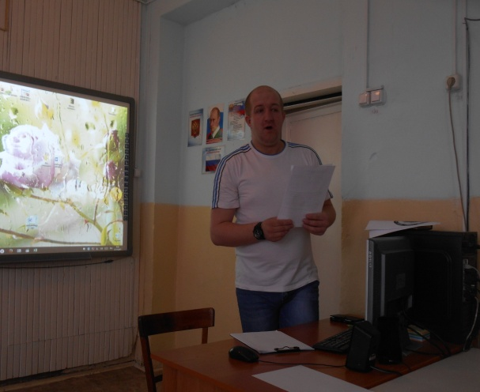 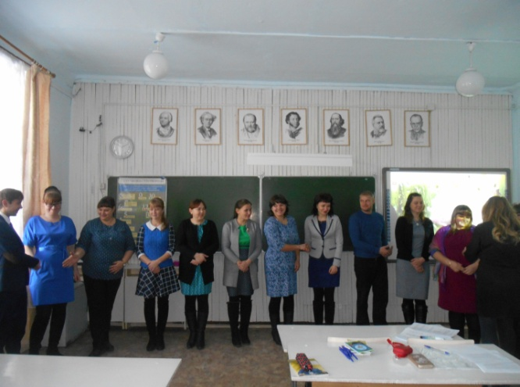

В районе проведена большая работа по вступлению в НПФ «Образование и наука», заключено 225 договоров, проводится работа по получению накопительной части пенсии, ведется работа по оказанию помощи в получении накопительной части пенсии.
Члены профсоюзной организации - это люди, которые заслуживают уважения, которые понимают цели и задачи профсоюзных органов. Сегодня меркантильные интересы членов любого коллектива, «получил больше чем отдал» говорят о нашей незрелости, об отсутствии опыта в появлении новых взаимоотношений работодателя и работника.
Мы - сообщество, которое имеет свои права и может помочь каждому в трудную минуту.
Всего райкомом профсоюза оказана материальная помощь на сумму 37,4 тыс.рублей. На возмещение частичной стоимости путевок на санаторно-курортное лечение 41 000руб.
Районная организация является членом кредитного потребительского кооператива «Учитель Забайкалья». На сегодняшний день 36 человек являются членами КПК. Всего получено кредитов сумму 2 836,9 тысяч рублей (за прошлый год 580 тыс.руб).
Активное участие приняли работники образовательных учреждений нашего района в акции профсоюзов 7 октября 2017 года Всемирного дня действий «За достойный труд».
Чернышевская районная организация Профсоюза работников образования будет и дальше эффективно действовать и решать следующие задачи:
1.Добиваться повышения благосостояния и жизненного уровня членов профсоюза работников образования.
2.Обеспечивать защиту прав каждого члена профсоюза работников образования на труд, получение профессий и повышение квалификации, справедливую и своевременную оплату труда.
3.Содействовать охране здоровья, созданию здоровых и безопасных условий труда членов Профсоюза работников образования.
4.Осуществлять общественный контроль за практической реализацией признаваемых законом приоритетов в сфере образования и науки.
5.Укреплять организационное единство, развивать солидарность, взаимопомощь и сотрудничество профсоюзных организаций и членов Профсоюза работников образования и науки.
Таким образом, в 2017 году деятельность Чернышевской районной организации Профсоюза работников образования охватывала все основные направления, предусмотренные Уставом Общероссийского Профсоюза образования.

